Муниципальное дошкольное образовательное учреждение
Детский сад № 20 «Умка»

Проект
в подготовительной группе
«Широкая Масленица»
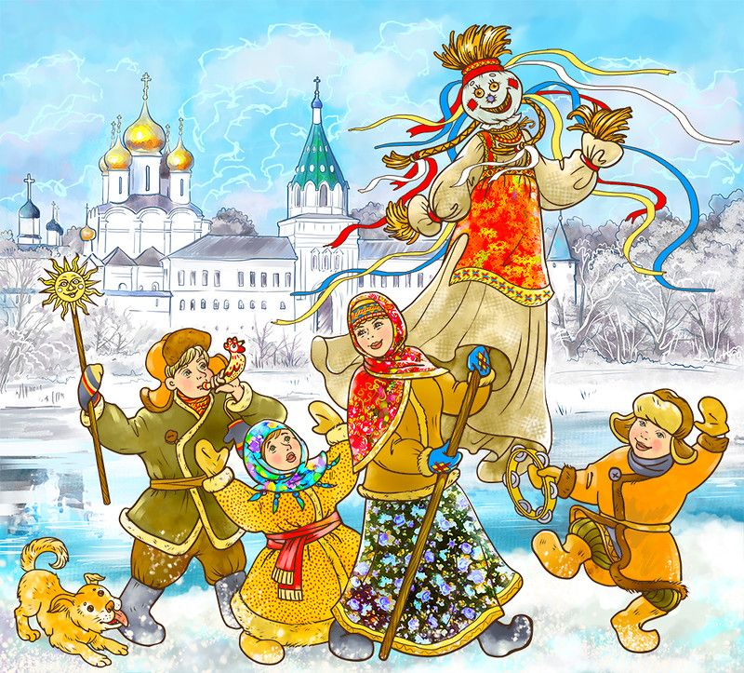
Руководители проекта:
Воспитатели: Рябова Е.Г.
Кострова С.Е.
Инструктор по физической культуре:
Смирнова Ю.А.
Участники проекта:

родители, дети группы

Углич 2021

ПРОЕКТ В ПОДГОТОВИТЕЛЬНОЙ ГРУППЕ
«Широкая масленица» 09.03.-13.02.2021.
«Наша Масленица, ты широкая, в детский сад к нам пришла и весну принесла!
Актуальность:
Имея богатейшие народные традиции в проведении календарных праздников, в том числе праздника Масленицы, в котором переплелись народные и православные корни, мы отошли от этих традиций, тем самым лишили возможности детей прикоснуться к духовно-нравственным основам, к лучшим образцам устного и музыкального народного творчества, поэтому и возникла идея в проведении праздничного гулянья силами педагогов, родителей и детей.
Масленица – один из самых любимых народных праздников, происходящий в конце зимы, всегда отмечался ярко, шумно и весело, с блинами, ярмарками и скоморохами и навсегда оставляет самые светлые впечатления, прививая интерес к историческому прошлому страны.
Паспорт проекта:
• Тип проекта: познавательно-творческий, игровой.
• По числу детей – групповой.
• По продолжительности – краткосрочный (1 неделя) с 09.03-12.03.2021
Участники проекта: дети подготовительной группы и их родители, воспитатели, инструктор по физической культуре.
Образовательные области:
- социально-коммуникативное развитие;
- познавательное развитие;
- речевое развитие;
- художественно-эстетическое развитие;
- физическое.
Ожидаемый результат:
В процессе реализации проекта:
дети узнают, что в конце зимы отмечают русский народный праздник Масленица;
у детей сформируются представления о данном празднике;
повысится познавательный интерес детей и родителей к русской культуре, ее обычаям, обрядам;
дети и взрослые получат эмоциональное удовлетворение от совместной деятельности в процессе подготовки и проведения праздника Масленица;
обогатиться развивающая среда в группе;
в традицию детского сада войдёт организация народных праздников совместно с родителями.

Цель проекта: формирование интереса к русским народным традициям на примере ознакомления с праздником Масленица.
Задачи:
-познакомить детей с русским народным праздником Масленицей, его историей и обычаями.
-разучить с детьми заклички, потешки, пословицы, песни к празднику, познакомить с правилами проведения русских народных игр.
-развивать творческие способности детей и родителей.
-способствовать сплочению детей и взрослых в процессе подготовки и проведения праздника Масленица.
-развивать духовно-нравственные качества: доброту, великодушие, всепрощение, миролюбие, внимание и чуткость друг к другу и окружающим людям.
-воспитывать чувство патриотизма, основанное на русских традициях.
Этапы реализации проекта:
I – этап: подготовительный
Цель: Постановка мотивации, цели и задач по ознакомлению с традициями празднования Масленицы.
II – этап: основной
Цель: Формирование представлений у детей и родителей о русской национальной традиции встречи весны.
Содержание:
- Ознакомление детей с историей праздника Масленица: беседы, чтение художественной литературы, рассматривание репродукций картин народных гуляний, просмотр слайдов и мультфильмов о Масленице, заучивание закличек, потешек, загадок, хороводов, песен, русских народных игр, сюжетно-ролевые игры, НОД.
- Подбор и оформление информации о Масленице в уголок информации для родителей.
- Изготовление картотек потешек, закличек, пословиц, русских народных игр, пополнение фонотеки в группе.
- Выставка книг по народному творчеству для детей.
- Составление сценария проведения спортивного развлечения «Проводы Масленицы» совместно с родителями и детьми. Распределение ролей и обязанностей в проведении праздника.
- Изготовление атрибутики для праздника.
- Изготовление солнышек для украшения участков.
- Изготовление детьми куколок Масленица (оберегов, организация выставки в группе.
- Привлечение родителей к изготовлению чучела Масленицы.
III – этап: заключительный
Цель: Получение эмоционального удовлетворения от участия в празднике «Широкой Масленицы».
Спортивное развлечение «Проводы Масленицы»

Результат (полученный на практике):
В процессе подготовки и проведения праздника Масленица родители стали активными партнерами в образовательном процессе.
Дети познакомились с русским народным праздником Масленицей, его историей и обычаями, разучили заклички, потешки, пословицы, песни к празднику, познакомились с правилами проведения русских народных игр.
Дети стали более добрыми, великодушными, миролюбивыми, внимательными, чуткими друг к другу и окружающим людям.
Дети и родители получили эмоциональное удовлетворение от праздника «Проводы Масленицы».
У детей и родителей повысился интерес и стремление изучать народные традиции.
Последующая работа:
Продолжить работу по поддержанию интереса у детей и родителей к истокам русской культуры.
Посещение музеев и выставок народно-прикладного творчества.
Обсуждение, планирование и проведение других народных праздников.
Оснащение предметно-пространственной развивающей среды:
Картотека русских народных подвижных игр, потешек, закличек, пословиц о весне и Масленице.
Выставка книг по народному творчеству для детей.
Видео и фонотека по теме «Масленица».
Куколки Масленицы (обереги) в игровой уголок.
Фотогазета «Как мы Масленицу встречали».
Приложение:
Конспект НОД по ознакомлению с окружающим «Красная Масленица»
Конспект НОД по аппликации «Масленица» из цветной бумаги своими руками. Сценарий спортивного развлечения «Проводы Масленицы»
Картотека закличек, стихов, поговорок, загадок
Папка – передвижка «История праздника Масленица»
Фотогазета «Как мы Масленицу встречали».
Фото-отчет развлечения «Проводы Масленицы»
Информационные ресурсы:
Дайн Г. Л. Детский народный календарь. Приметы, поверья, игры, рецепты, рукоделие. Дет. литература, 2001
Князева О. Л., Маханева М. Д. Приобщение детей к истокам русской народной культуры –СПб, Детство-пресс, 1998
Лапшина Г. А. Календарные и народные праздники в детском саду – Волгоград, 2007 – сценарии праздников.
Мельникова Л. И., Зимина А. Н Детский музыкальный фольклор в дошкольном образовательном учреждении ООО «Гном-Пресс», 2000г.
Пензулаева Л. И. Подвижные игры и игровые упражнения для детей 5-7 лет. - М.: Гуманит. изд. центр ВЛАДОС, 2001.
Пугачева Н. В., Есаулова Н. А. и др. Календарные обрядовые праздники для детей дошкольного возраста – Москва, 2007г. – сценарии праздников.

Спортивное развлечение «Проводы Масленицы»

Цель: приобщение детей к традициям русского народа через национальный праздник «Масленица».
Задачи:
- формировать у детей понятие о традициях празднования Масленицы;
- прививать детям интерес с народными играми и развлечениями;
- формировать умение следовать игровым правилам в подвижных играх; способствовать обогащению игровых действий;
- воспитывать у детей любовь, уважение к традициям и обычаям русского народа
Материалы и оборудование: чучело Масленицы; Большое Солнце на древке; маленькие солнышки на палочках, сделанные руками детей; карусель – петушок с атласными лентами; красные ленточки на каждого присутствующего на развлечении; спортивный инвентарь, необходимый для эстафет; магнитофон с музыкой про масленицу.
Предварительная работа: беседы по теме «Масленица»; рассматривание иллюстраций; разучивание подвижных игр; разучивание закличек; изготовление праздничных атрибутов (Масленица, Солнце, маленькие солнышки, карусель с петушком и атласными лентами)
Ход
На улице играет музыка русская народная – хороводная.

Ведущая:
Собирайся, народ
В гости Масленица ждет!
Масленица блинная,
Сытная, старинная,
С самоваром, огоньком,
Солнцем, снегом, ветерком!
Мы зовем к себе тех,
Кто любит веселье и смех!
Ждут Вас игры, забавы и шутки,
Скучать не дадим ни минутки.
Масленицу широкую открываем,
Веселье начинаем!

Ведущая, дети, родители зазывают Солнышко.

Солнышко появись,
Красное обрядись,
Поскорей не робей,
Нас ребят обогрей!
Ведущая:
Вот и Солнышко пришло и много маленьких лучиков принесло.
(Приходит Солнце и приносит, сделанные, детьми, на палочках маленькие солнышки. Дети украшают участок солнышками и устанавливается большое солнце.)

Сыграем, ребята, в игру
ПОДВИЖНАЯ ИГРА «ГОРИ-гори ясно»
Играют дети
Атрибуты: бубен с лентами.
Ход игры: дети встают в круг, за кругом водящий. В руках у водящего бубен.
Дети идут противоходом с водящим и говорят слова:
Гори-гори ясно,
Чтобы не погасло.
Глянь на небо –
Птички летят,
Колокольчики звенят!
После слов все останавливаются. Водящий и тот, около кого он остановился
встают спинами друг к другу. Дети считают хором до трех. Водящие бегут
в разные стороны. Тот, кто первым оббежит круг и стукнет в бубен,
становится водящим. Игра повторяется 2-3 раза
Ведущий:
Снежок растаял и с полейбежит проворливый (Ручей.)
Русская народная игра «Ручеёк» (играют дети и родители)
Ведущий:
У японцев есть сумо. А у нас свои забавы. Приглашаю Вас к участию в старинной русской забаве «Петушки»
Игра «Воробьи и Вороны»
Описание игры: формируется две команды игроков. Первая – «воробьи», вторая – «вороны». Команды располагаются лицом друг к другу. Расстояние между ними должно быть 2-3 метра. Среди детей выбирается водящий, которые будет руководить всем процессом. Когда он дает команду «Воробьи!», соответствующая команда пытается догнать ворон. Когда дается команда «Вороны!» — наоборот. Игра завершается, когда одна из команд поймает всех игроков оппонента.
«Петушки» петушки распетушились, а подраться не решились…
Раскладывается несколько обручей. Обручи постепенно убираются. Каждый раз остаются соревноваться победители – петушки. Соревнуются пока не останется один победитель. По желанию детей игра повторяется.
Ведущий:
Вот и поплясали,
Косточки размяли.
Ну довольно баловаться,
Будем мы соревноватся!
И сейчас мы всех ребят вызываем на канат.
Девять слева, девять справа,
Только мускулы трещат!

Игра «Перетягивание каната» (соревнуются дети, а потом родители)
Ведущий: предлагает детям поделиться на две команды. «Снежинки» и «Льдинки»
Команды приветствуют друг друга:

Команда «Снежинки»:

Мы снежинки легкие.
Мы снежинки быстрые.
Мы вам желаем от души,
Чтоб результаты ваши были хороши!
Команда «Льдинки»:
Все у нас готово,
Всё у нас в порядке,
Потому, что по утрам
Делаем зарядку!

1эстафета. «Пробеги по снежным кочкам»
Дети прыгают из обруча в обруч.
2эстафета. «Пронеси блинок, не уронив его»
Дети носят на детских лопатках блин (кольцо) пробегая между кеглями.
3эстафета. «Катание на метле».
Масленичная забава. Гонки между кеглями на метле.
4эстафета «Попади в цель»
В этой эстафете участвуют сначала дети, а потом родители. Родители строят стену крепости из кеглей, дети снежными комочками (мячиками) разбивают её. Затем меняются. Дети строят крепость, а родители попадают в неё.
Ведущая:
Эстафеты вы прошли.
Мы итоги подвели
И пускай что счет не равный
Вы ведь дружные команды.
Все получат по медали
Так как весело играли!
Игра «Золотые ворота»
Выбираются двое игроков, которые встают друг напротив друга, берутся за руки и поднимают их вверх, образуя «ворота».
Остальные игроки встают цепочкой (берутся за руки или кладут руки на плечи друг к другу) и проходят под воротами.
Игроки-ворота напевают:

Золотые ворота
Пропускают не всегда
Первый раз прощается
Второй запрещается
А на третий раз
Не пропустим вас!

Игра «Карусель».
Вносится атрибут карусели. Позовите детей и взрослых: «Кто хочет на нашей карусели с ленточками пробежаться?». Каждый берет один конец ленты, натягивает его и карусель кружится. Можно говорить слова в ритм движениям:

«Еле – еле – еле — еле,
Завертелись карусели.
А потом, потом, потом,
Все бегом, бегом, бегом!
(убыстряем темп)
Можно после этих слов поменять направление движения.
Тише, тише, не спешите,
Карусель ос-та-но-ви-те.
Раз-два, раз-два (пауза)
Вот и кончилась игра».
Уж как солнце карусель раскрутилась,
Уходи от нас Зима, загостилась!
Уж как солнце карусель раскрутилась,
Приходи скорей, Весна, сделай милость!
Игры повторяются (2 – 3 раза) по желанию детей.
Ведущая:
Расступись, честной народ,
В гости Масленица идёт!
Идет Масленица дорогая!
Наша гостьюшка годовая!
Вносится Масленица и ставится в центр участка.
Дети и родители заводят вокруг Масленицы хоровод:
Ты прощай, прощай,
Наша Масленица.
Ты прощай, прощай,
Раскрасавица!
Ты пришла с добром,
Сыром, маслом, яйцом.
С блинами, пирогами
Да оладьями.
Но к большому сожаленью,
Наше кончится веселье.
Ты прощай, прощай,
Наша Масленица!
Огромное значение имеет на Масленицу ритуал сжигания чучела, но мы дорогие дети, и уважаемые родители не можем сделать этого на территории детского сада. Мы продолжим традицию повязывать на чучело ленточки. Ленточки повязывают на чучело и загадывают желание
Заканчивается наше масленичное развлечение завязыванием желаемой ленточки, для исполнения желания.

Конспект «Масленица» из цветной бумаги своими руками.
Цель: изготовление сувенира своими руками
Задачи мастер-класса:
- изготовить сувенир Масленицы как украшение интерьера для весенних праздников
- познакомить с русским народным праздником Масленица
- развивать творческое воображение, фантазию и чувство вкуса
Назначение:
сувенир из бумаги будет замечательным подарком и украшением интерьера для весенних праздников.
Данный мастер-класс рассчитан на детей младшего школьного возраста.
Ресурсы :цветная бумага, клей ПВА, ножницы, фломастеры, шаблоны

Дорогая наша гостья Масленица!
Дуня милая, Дуня румяная!
Коса длинная, триаршинная,
Лента алая, атласная!
Платок красненький, да в горошинку,
Брови черные, наведенные.
Платье красное и нарядное
Лапти частые, головастые,
Портянки белые, набеленные!
Ух, красавица!
Наряд Масленицы.
1. Сложить «гармошкой» два листа (А-4) красного и желтого цвета
2.Согнуть посередине сложенные "листы - гармошки"
3.Внутреннюю часть красного листа склеить между собой. Нижняя часть платья готова
4.Желтый " лист- гармошку" (рукава) приклеиваем к нижней части платья.
Наряд для Масленицы готов
Голова и лицо Масленицы.
5. По шаблону №1 вырезаем два круга ( нежно-розовый для лица и желтый для волос)
6.По шаблону №2 вырезаем волосы
7.Волосы наклеиваем на розовый круг (лицо)
8.Лицо рисуем фломастерами
9.По шаблону №3 вырезаем косынку из красной бумаги
12.Лицо наклеиваем на косынку. Рисуем брови и ресницы Масленице
13.По шаблону№4 вырезаем кончики косынки и наклеиваем под нижнюю часть косынки
14.Соединяем две части: голову и наряд. Склеиваем их между собой. Косынку освежаем белыми горошинками
15.По шаблону №5 вырезаем из нежно-розовой бумаги две ладошки и приклеиваем к рукавам платья
16. Завершенность работы придаст термосалфетка, на которую можно наклеить сувенир.
Веселая Масленица украсит ваш дом и подарит весеннее настроение
Наряд Масленицы можно изготовить из бросового материала( креповая бумага-упаковка для цветов)
